

***Outarvillois flash mensuel***



**N°44**

Directeur de la publication : Michel CHAMBRIN - Responsable de la publication : Sylvain NAUDET

Mairie d’Outarville 9 avenue d’Arconville 45480 OUTARVILLE 02 38 39 50 19

Courriel : mairie.outarville@gmail.com Site internet : [www.mairie-outarville.fr](http://www.mairie-outarville.fr)

 mairiedoutarville

Décembre 2018

Dates à retenir

Infos pratiques

**Relais d’Assistantes Maternelles Place du Vieux Marché**

Temps collectifs en novembre de 9H30 à 11h30 les vendredis

- Le 7: Pâte à modeler.

- le 14: Activités artistiques.

- le 23:Histoires et musiques de Noël.

Inscription 48 heures à l’avance

02 38 39 14 75.

- **Conciliateur de justice** –

Vendredi 7 décembre de 9h30 à 12h00.Prendre rendez-vous auprès de la mairie.

**-**



**-UFC que choisir-**

2ème et 4ème jeudi du mois. Prendre rendez-vous auprès de la mairie.

**-Concours d’illuminations et décorations de Noël**

Organisée par la Commune d’Outarville. Inscription à déposer avant le 20 décembre. Les coupons de participations sont mis à votre disposition en Mairie, chez les commerçants ainsi que sur

www.mairie-outarville.fr



**- Spectacle de fin d'année**

L’association Familles Rurales organise un spectacle le 2 décembre à 14h15 à la salle des fêtes « On a volé les cadeaux du Père-Noël »

Entrée gratuite

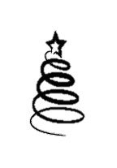

Le secrétariat de mairie sera fermé le lundi 24 et 31 décembre après-midi.

**-Mairie**



**-Concours de chaloupée-**

Samedi 8 décembre. Ouvert à tous. Rendez- vous à la salle des fêtes à 13h30 organisé par les anciens d’Outarville.

Inscription 10€.

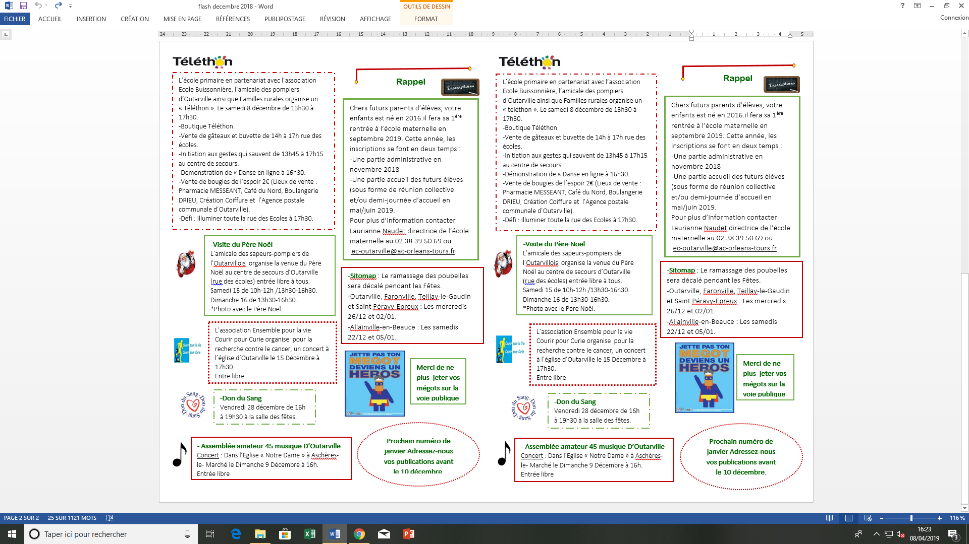

***Outarvillois flash mensuel***



**N°44**

Directeur de la publication : Michel CHAMBRIN - Responsable de la publication : Sylvain NAUDET

Mairie d’Outarville 9 avenue d’Arconville 45480 OUTARVILLE 02 38 39 50 19

Courriel : mairie.outarville@gmail.com Site internet : [www.mairie-outarville.fr](http://www.mairie-outarville.fr)

 mairiedoutarville

Décembre 2018

Dates à retenir

Infos pratiques

**Relais d’Assistantes Maternelles Place du Vieux Marché**

Temps collectifs en novembre de 9H30 à 11h30 les vendredis

- Le 7: Pâte à modeler.

- le 14: Activités artistiques.

- le 23:Histoires et musiques de Noël.

Inscription 48 heures à l’avance

02 38 39 14 75.

- **Conciliateur de justice** –

Vendredi 7 décembre de 9h30 à 12h00.Prendre rendez-vous auprès de la mairie.



**-UFC que choisir-**

2ème et 4ème jeudi du mois. Prendre rendez-vous auprès de la mairie.





**-Concours d’illuminations et décorations de Noël**

Organisée par la Commune d’Outarville.

Inscription à déposer avant le 20 décembre. Les coupons de participations sont mis à votre disposition en Mairie, chez les commerçants ainsi que sur www.mairie-outarville.fr

**- Spectacle de fin d'année**

L’Association Familles Rurales organise un spectacle le 2 décembre à 14h15 à la salle des fêtes « On a volé les cadeaux du Père-Noël »

Entrée gratuite





**-Concours de chaloupée-**

Samedi 8 décembre. Ouvert à tous. Rendez- vous à la salle des fêtes à 13h30 organisé par les anciens d’Outarville.

Inscription 10€.



**-Mairie**

Le secrétariat de mairie sera fermé le lundi 24 et 31 décembre après-midi.